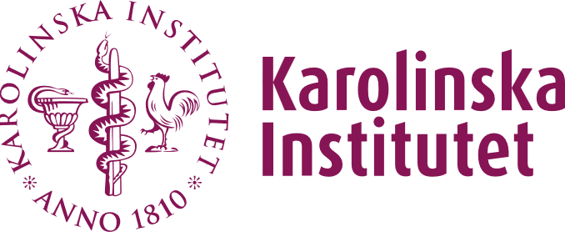
Uppgift 1 – Hur jobbar vi?
Syfte med uppgiften: Att få en gemensam bild av nuläget gällande verksamhetens förebyggande arbetsmiljöarbetet som ni kan utgå ifrån i det fortsatta arbetet.
Förberedelse: Samla arbetsgruppen och boka tid för att gå igenom uppgift 1.
Tidsåtgång: 45 minuter.

Moment:
1. Gå igenom riktlinjens rekommendation om kartläggning av organisatoriska och sociala arbetsmiljön. Riktlinjen finns tillgänglig här: www.av.se/arbetsmiljoarbete-och-inspektioner/publikationer/riktlinjer-for-foretagshalsovarden/riktlinjer-for-psykisk-halsa-pa-arbetsplatsen/
2. Diskutera i gruppen
- Har ni planerat hur resultaten från kartläggningen ska återkopplas till berörda medarbetare?
  - Om ja, fortsätt till att diskutera om berörda medarbetare har informerats om återkopplingen.
  - Om nej, fortsätt att diskutera hur återkopplingen ska genomföras, vilka som ska delta, vem som ska ansvara för mötet och hur resultaten ska presenteras. När ni har diskuterat klart fortsätt med uppgift 2: Att skapa SMARTA-mål.

- Har berörda medarbetare informerats om när och hur återkopplingen ska genomföras?
  - Om ja, fortsätt till att diskutera hur ni ska skapa möjlighet för medarbetarna att diskutera och reflektera över resultaten.
  - Om nej, fortsätt att diskutera hur och när medarbetarna kan informeras om återkopplingen och dess syfte. När ni har diskuterat klart fortsätt med uppgift 2: Att skapa SMARTA-mål.

- Har ni planerat hur medarbetarna ska ges möjlighet att diskutera och reflektera över resultaten under återkopplingsmötet?
  - Om ja, fortsätt med uppgift 2: Att skapa SMARTA-mål.
  - Om nej, fortsätt att diskutera hur återkopplingsmötet kan utformas så att resultaten presenteras på ett tydligt och begripligt sätt och medarbetarna får möjlighet att ställa frågor, diskutera resultaten och relatera dem till sina erfarenheter av arbetsmiljön. När ni har diskuterat klart fortsätt med uppgift 2: Att skapa SMARTA-mål.
3. Dokumentera vad ni kommit fram till nedan.
Rekommendation 3: Återkoppla resultaten
Har ni planerat hur resultaten från kartläggningen ska återkopplas till berörda medarbetare?
Har berörda medarbetare informerats om när och hur återkopplingen ska genomföras och vad som förväntas av dem?
Har ni planerat hur medarbetarna ska ges möjlighet att diskutera och reflektera över resultaten under återkopplingsmötet?
………………………………………………………………………………………………………………………………………………………………………………………………………………………………………………………………………………………………………………………………………………………………………………………………………………………………………………………………………………………………………………………………………………………………………………………………………………………………………………………………………………………………………………………………………………………………………………………………………………………………………………………..………………………………………………………………………………………………………………………………………………………………………………………………………………………………………………………………………………………………………………………………………………………………………………………………………………………………………………………………………………………………………………………………………………………………………………………………………………………………………………………………………………………………………………………………………………………………………………………………………………………………………………………..………………………………………………………………………………………………………………………………………………………………………………………………………………………………………………………………………………………………………………………………………………………………………………………………………………………………………………………………………………………………………………………………………………………………………………………………………………………………………………………………………………………………………………………………………………………………………………………………………………………………………………………..………………………………………………………………………………………………………………………………………………………………………………………………………………………………………………………………………………………………………………………………………………………………………………………………………………………………………………………………………………………………………………………………………………………………………………………

